Potpisivanje ugovora za dodjelu sredstava za su/finansiranje projekata iz ekoloških naknada

Danas je u zgradi Vlade Unsko-sanskog kantona upriličeno potpisivanje ugovora za dodjelu sredstava za su/finansiranje projekata iz ekoloških naknada sa predstavnicima javnih preduzeća i ustanova, privatnih preduzeća i poduzetnika, te neprofitnih organizacija sa područja Unsko-sanskog kantona, čiji projekti iz oblasti zaštite okoliša su zadovoljili uvjete Javnog poziva. 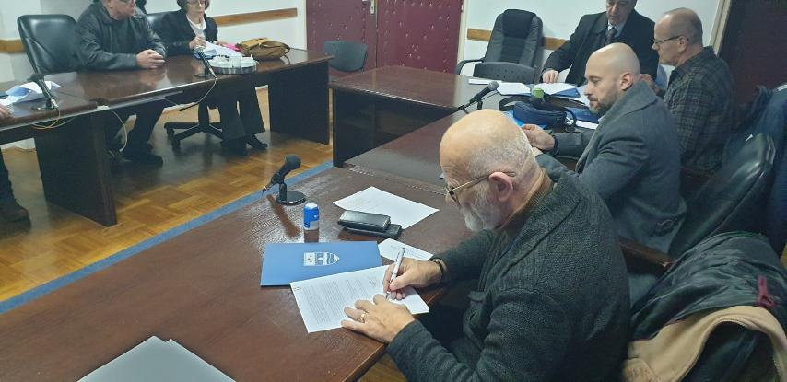
Radi se o sredstvima koja se prikupljaju na osnovu člana 25. Zakona o Fondu za zaštitu okoliša Federacije Bosne i Hercegovine („Službene novine Federacije BiH“ broj: 33/03) i primjene Uredbe o posebnim naknadama za okoliš koje se plaćaju pri registraciji motornih vozila („Službene novine Federacije BiH“, broj: 14/11 i 26/11), a koja Fond za zaštitu okoliša Federacije BiH uplaćuje na depozitni račun za javne prihode Unsko-sanskog kantona.
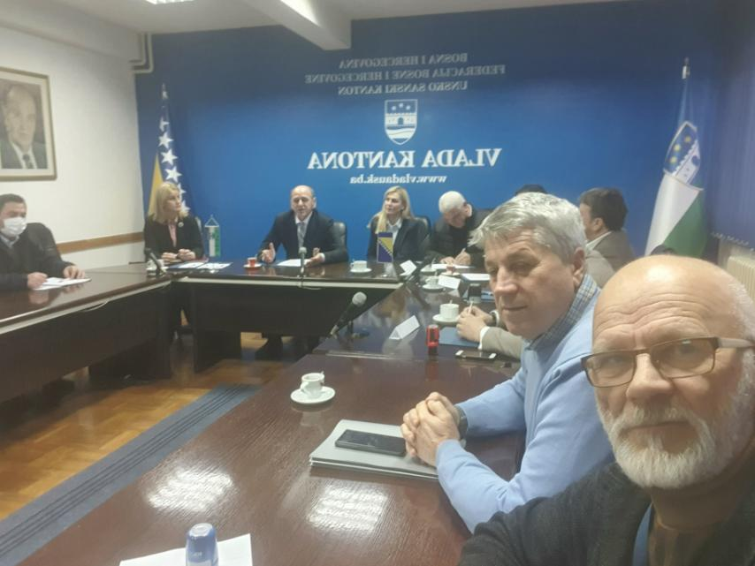
Ove godine uvjete za dodjelu sredstava po Javnom pozivu zadovoljilo je 18 javnih preduzeća i ustanova, 5 privatnih preduzeća, 2 poduzetnika i 3 neprofitne organizacije, a ukupan iznos dodijeljenih sredstava iznosi 396.456,74 KM.
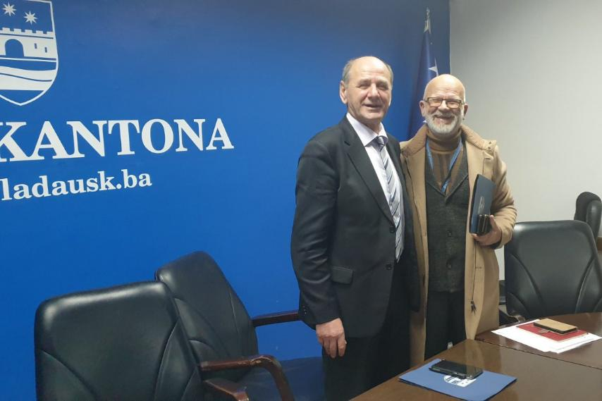

JKP “Vodovod I kanalizacija” doo Velika Kladuša aplicirao je sa projektom “Izgradnja fekalnog kolektora kroz prvu vodozaštitnu zonu izvorišta Slapnica”, vrijednost projekta iznosi 34.399,50KM od čega Ministarstvo finansira 30.000,00KM a ostatak JKP VIK doo Velika Kladuša.
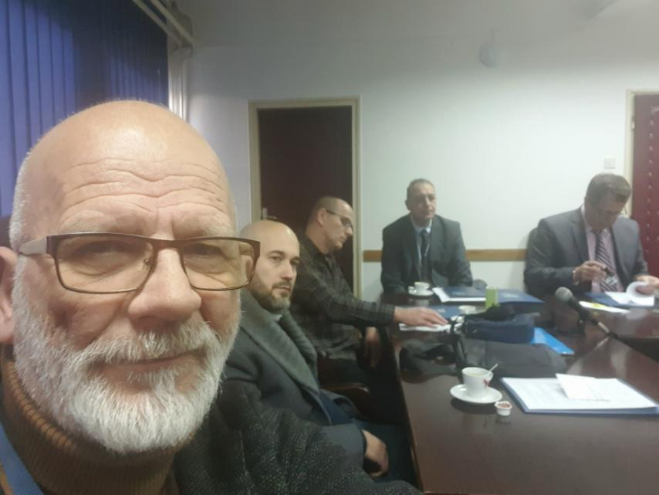
Potpisivanju ugovora ispred JKP VIK doo Velika Kladuša su prisustvovali v.d.direktor prof.dr.Esad Čović i pomoćnik direktora za razvoj I istraživanje Osman Čaušević.
